北京邮电大学



电磁场与微波测量实验

实验五 阻抗测量及匹配技术

学院： 电子工程学院

班级： 2011211207

组员： 邹夫、马睿、李贝贝

执笔： 邹夫

# 实验内容

## 1.1实验目的

1.掌握利用驻波测量线测量阻抗的原理和方法；

2.熟悉利用螺钉调配器匹配的方法；

3.熟悉Smith圆图的应用；

4.掌握用网络分析仪测量阻抗及调匹配的方法。

## 1.2实验设备

1.DH1121C型微波信号源

2.DH364A00型3cm测量线

3. 单螺钉调配器

## 1.3实验装置示意图

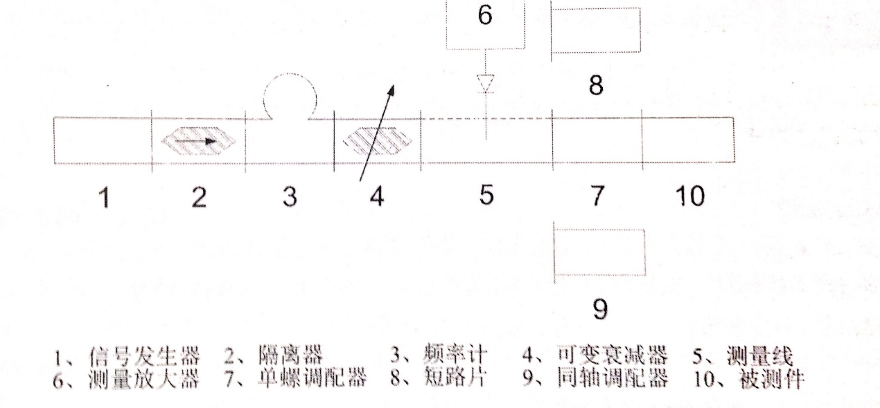

## 1.4实验步骤

1.按原理图接好设备，开启信号源电源，使信号源工作于最佳方波、点频状态；

2.移动测量线探针，测量两相邻的电压最小值之间的距离，以测出传输线中的波长，即波导波长；

3.短路片安置在测量线的输出端上，并记下探针指示器标尺上对应于电压最小值位置的读书，即为“等效参考面”；



4.测量线的终端移去短路片，并把被测器接在它的位置上；

5.测量、得到驻波比；



6.利用交叉读数法测出左侧第一个驻波节点位置，并计算出，应用公式就可以求出阻抗值；

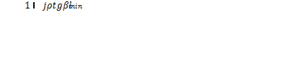

7.利用滑动单螺调配器调配晶体检波器，使驻波比小与1.05。

# 2.实验原理

## 2.1阻抗参数

由传输线理论可知，传输线的的输入阻抗与其终端负载阻抗关系为：



设传输线上第一个电压驻波最小点离终端负载距离为，电压驻波最小点处的输入阻抗在数值上等于，即



将及 代入式中，整理得：



所以，负载阻抗的测量实质上归结为电压驻波系数及驻波相位值的测量，当测量出，及后，就能由上式计算负载阻抗。



由于测量线的结构限制，直接测量终端负载端面到第一个驻波最小点的距离是比较困难的。因此实际测量中常用“等效截面法”；首先将测量线终端短路，用测量线测得某一驻波节点位置，将次位置定位终端负载的等效位置。然后去掉短路片，改接被测负载（本实验为开路），用测量线测得左边第一个驻波最小点的位置及，则



## 2.2单螺钉调配器

负载和传输系统的匹配，就是要消除负载的反射，实际上，调匹配的过程就是调节匹配负载器，使之产生一个反射波，其幅度和“失配元件”产生的反射波幅度相等，相位相反，从微波电路的角度，调配器起到了阻抗变换的作用。调配器使不匹配的元件，经变换器变化到传输线的特性阻抗，从而达到匹配的目的。

单螺钉调配器在波导宽屏中伸入一个金属螺钉，引入一个并联在传输线上适当大小的电纳，当螺钉伸入较少时，相当于在波导传输线上并联了一个正的容性电纳，它的大小随着深度的增加而增加。当深度达到谐振时，电纳将增加到无限大；继续增加深度，电纳值将由正变负，呈感性。

# 3实验数据与分析

## 3.1阻抗测量值

### 3.1.1波导波长测量

|  |  |  |  |
| --- | --- | --- | --- |
| 电压最小值 | 电压最小值 | 波导波长(mm) | (mm-1) |
| 153.3 | 123.24 | 60.12 | 0.1045 |

由之前的实验公式可的波导波长.



### 3.1.2等效位置测量

|  |  |  |
| --- | --- | --- |
| (mm) | (mm) | (mm) |
| 146.5 | 129.97 | 16.53 |

由数据和公式可以计算出，.



### 3.1.3驻波比测量

|  |  |  |
| --- | --- | --- |
|  |  |  |
| 20 | 63 | 1.775 |

由上表可知，



### 3.1.4阻抗计算

由公式可以计算得到，1.68+j0.31Ω



### 3.1.5史密斯园图

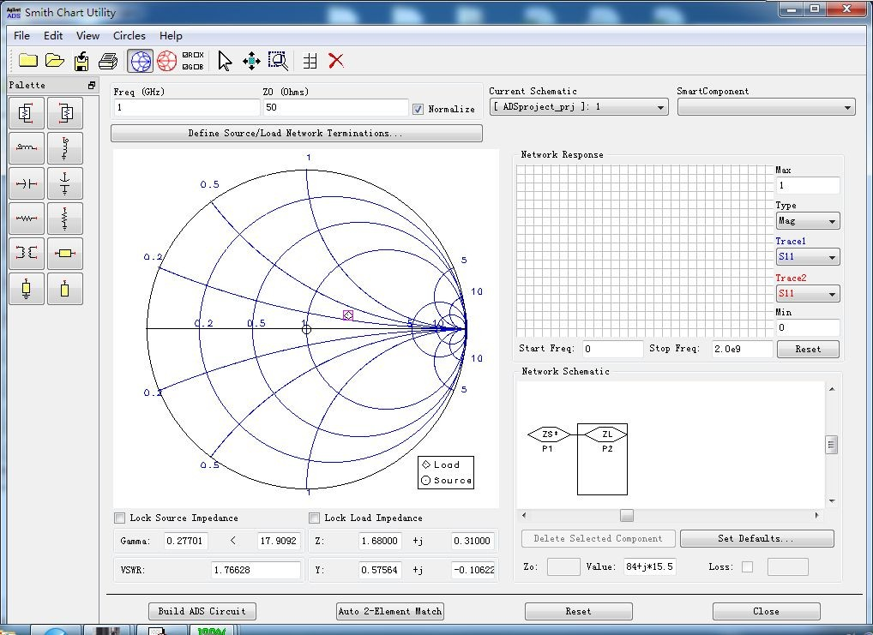

## 3.2误差分析

本实验度数要求较为精确，度数误差对实验有较大影响；

仪器工作不是很稳定，容易导致波导波长不稳定。

# 4.思考题

1.匹配元件应连接在测量系统中什么地方？为什么？

答：应接在最右边。因为匹配元件几乎能吸收全部入射功率，那么如果有元件连在后面就没有电流流过，不能正常工作。

2.通过实验，总结匹配技巧

答：在调节匹配过程中，我们先移动测量线探针找到并记下波节点位置，然后继续调节测量线调到波腹点，此时调节调配器位置，驻波波腹点有所下降，波节点有所上升，直至波节点和波腹点相差不大时，调节螺钉深度，同时用测量线跟踪驻波大小，直至实现匹配。

3.在各项测量中，通常采用驻波图形的波节点为基准进行测量，是否可以采用波腹点做基准测量？为什么？

答：一般不适用波腹点做基准测量。因为波腹点变化不明显，测量波腹点容易引入较大的人为度数误差，而是用波节点作为基准测量则会减少这样的误差，所以一般不采用波腹点作为基准测量。

# 5.实验心得与体会

电磁场与微波测量实验是由三个人组队的实验，通过本次试验，我们知道了同学之间互相合作的重要性。我们组三个成员通过分工合作完成任务，实验的期间不断探讨问题，使得较为复杂的问题很快的得到了解决。本次实验不是很难，我们首先对实验课本上的东西进行预习，上课的时候认真听老师讲解，对实验有基本概念后小心仔细的进行了实验。本次实验的难点就在于重复的读数，一不留神就容易读错数，所以我们要细心对待实验。本次试验需要测的数据比较多，需要耐心的记录数据。